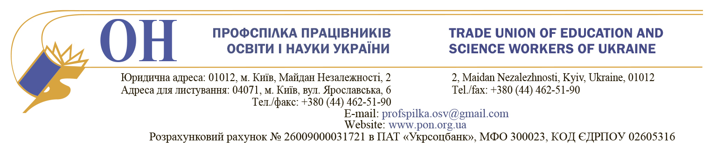
02.02.2016 № 02-8/51 Головам обласних, Київської міської організацій Профспілки працівників освіти і науки України

На запити з місць щодо застосування постанови Кабінету Міністрів України від 9 грудня 2015 року № 1013 «Про упорядкування структури заробітної плати, особливості проведення індексації та внесення змін до деяких нормативно-правових актів» ЦК Профспілки працівників освіти і науки України повідомляє наступне.
Зазначеною постановою з 1 грудня 2015 року підвищено розміри посадових окладів та ставок заробітної плати працівників бюджетних установ, зокрема галузі освіти, упорядковано структуру їхньої заробітної плати.
Згідно з постановою підвищення посадових окладів та ставок заробітної плати відбулося, зокрема за рахунок виплат, пов’язаних з індексацією заробітної плати, відповідно до збільшення розміру посадового окладу працівника 1 тарифного розряду Єдиної тарифної сітки з 1012 гривень до 1113 гривень та у межах затверджених у кошторисах видатків на оплату праці. Працівникам, посади яких віднесено до 1, 2 та 3 тарифних розрядів ЄТС, посадові оклади збільшено до 1378, 1383, 1393 гривень відповідно.
На підвищення розмірів посадових окладів та ставок заробітної плати та перегляд розмірів надбавок, доплат, премій мали бути спрямовані всі виплати, пов’язані з сумою індексації, яка склалась у грудні 2015 р., з тим, щоб розмір підвищення всіх складових заробітної плати у сумарному виразі для кожного працівника у грудні 2015 р. перевищив суму індексації, яку йому повинні були виплатити у грудні 2015 року.
Відповідно до наказу Міністерства освіти і науки України від 26 вересня 2005 р. № 557 «Про впорядкування умов оплати праці та затвердження схем тарифних розрядів працівників навчальних закладів, установ освіти та наукових установ» конкретні розміри посадових окладів (ставок заробітної плати) та розміри доплат і надбавок працівникам встановлюються керівниками навчальних закладів, установ освіти та наукових установ у межах затвердженого фонду заробітної плати.
Тому на виконання пункту 3 постанови Кабінету Міністрів України № 1013 керівникам органів управління освіти і науки та керівникам навчальних закладів і установ освіти необхідно видати відповідний наказ про встановлення працівникові з 1 грудня 2015 року надбавки чи доплати за рахунок тієї частини грудневої суми індексації, що залишилась від її спрямування на підвищення посадових окладів та ставок заробітної плати і пов’язаних з цим виплат.
Постановою № 1013 установлено, що для проведення подальшої індексації заробітної плати обчислення індексу споживчих цін починається з січня 2016 року, відповідно до Порядку проведення індексації грошових доходів населення, затвердженого постановою Кабінету Міністрів України від 17 липня 2003 р. № 1078 «Про затвердження Порядку проведення індексації грошових доходів населення».
Таким чином у січні 2016 року новий розмір суми індексації не нараховується, а продовжується виплата надбавок чи доплат, які виплачувались замість суми індексації, у попередньо затвердженому керівником розмірі.
Відповідно до статті 77 Бюджетного кодексу України обласні, міські, районні, селищні, сільські ради при затвердженні відповідних бюджетів мають враховувати у першочерговому порядку потребу в коштах на оплату праці працівників бюджетних установ відповідно до встановлених законодавством України умов оплати праці та розміру мінімальної заробітної плати.
Просимо забезпечити контроль за дотриманням прав членів профспілки на оплату праці відповідно до вимог законодавства, вживати відповідних дій для недопущення їх порушення та за необхідності інформувати ЦК Профспілки.

Голова Профспілки Г.Ф.Труханов

